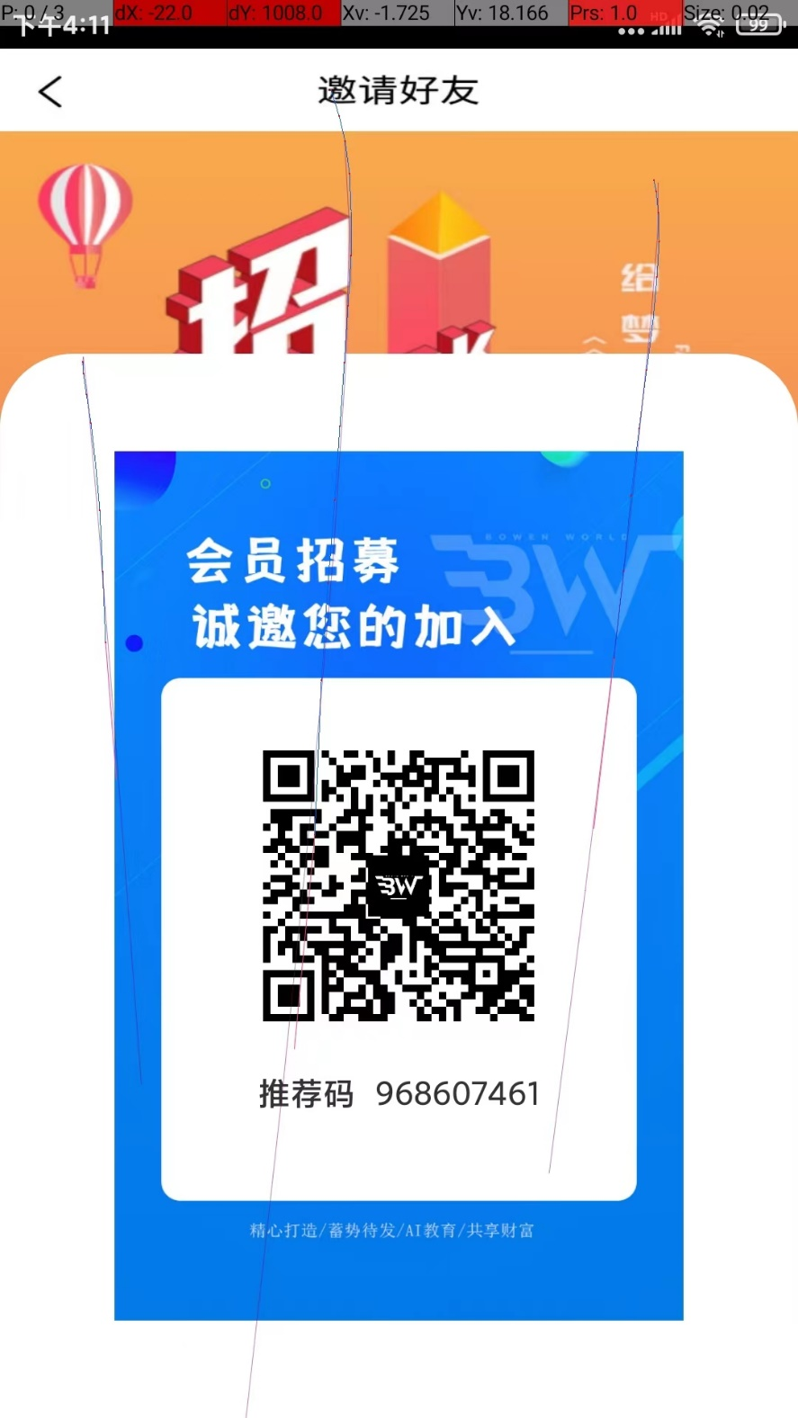

**不想实名认证就不要挂脚本，就别做，因为本来app限制未实名账号做任务的，强行向端口发包确实可以做任务，但是做了你也不会有任何奖励，这样子反而容易一条线全部被封。**

**目前还算比较火的项目，10块钱一个积分**

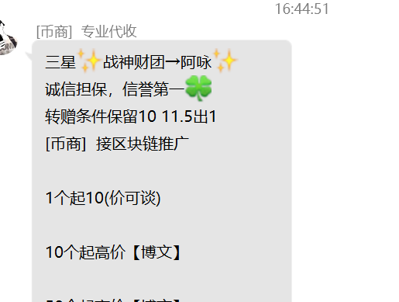

**脚本自动过广告，但是需要自己手动复投**

**鉴于这种app登录经常掉，防止被封号，建议每天挂之前看一下登录有没有掉**

**博文限定版 ，只有走了作者邀请码才能用，不走的可以进群571540409找作者购买开放版**

**抓包抓带ffgdfg.fintechzh.com的这条，环境变量填写 bw_Au(基本一看就明白是啥了)**

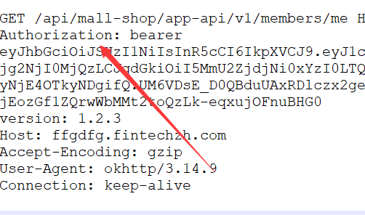

**建议使用2.15.x版本，不想用的别找我扯皮，自己升级就好了**

**最后一点，不想实名认证就不要挂脚本，就别做，因为本来app限制未实名账号做任务的，强行向端口发包确实可以做任务，但是做了你也不会有任何奖励，这样子反而容易一条线全部被封。**